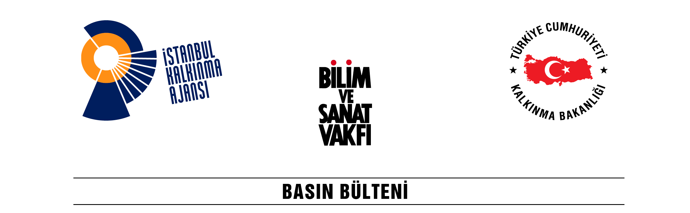
Türk Sineması Hafızasına Kavuşuyor

Bilim ve Sanat Vakfı (BİSAV) bünyesinde bir süredir ön hazırlıkları devam eden Türk Sineması Araştırmaları (TSA) projesi 1 Eylül 2013 itibariyle başladı. Proje, İstanbul Kalkınma Ajansı’nın 2012 2. Dönem Mali Destek Programları arasında yer alan Yaratıcı Endüstrilerin Geliştirilmesi-Kâr Amacı Gütmeyenler Programı kapsamında başarılı bulundu. TSA projesi, Türk Sineması’nın yaklaşık yüz yıldır ortaya koyduğu birikimin gelecek kuşaklara birincil kaynaklardan araştırılmış, doğrulanabilir, tarafsız ve sistematik şekilde aktarılması için bir zemin oluşturmayı hedefliyor. Akademik bir yaklaşımla Türk Sineması’na dair yazılı, görsel ve işitsel tüm materyallerin kapsamlı bir şekilde tespit ve tasnifi yapılarak oluşturulacak proje, bu bilgilerin paylaşıma açılacağı TSA veritabanı ile nihayetlenecek. Proje sayesinde Türk Sineması ile ilgili herhangi bir bilgiye film, kişi, kitap, dergi, makale, röportaj ve tez kategorilerinde ulaşmak mümkün olacak. İlk kez Türk Sineması’nın doğru bir envanterinin çıkarılmasını sağlayacak TSA veritabanına, yine aynı proje kapsamında hayata geçirilecek ve güncel Türk Sineması’nın nabzını tutacak TSA portal web sitesi, www.tsa.org.tr, üzerinden erişim mümkün olacak.
Ayrıca proje süresince arşivlenen yazılı, işitsel ve görsel tüm materyaller, BİSAV Kütüphanesi bünyesinde kurulacak TSA Arşivi’nde araştırmacıların istifadesine sunulacak.
İstanbul Şehir Üniversitesi Sinema ve Televizyon Bölümü ile ortak olarak yürütülecek projenin 9 ayda tamamlanması hedefleniyor. Projenin tamamlanmasının ardından ise sözlü tarih çalışmaları, makale yazımları, özel yayın çalışmaları gibi faaliyetler yürütülerek Türk Sineması’yla ilgili özgün içerik üretimine yapılan katkının devamı ettirilmesi amaçlanıyor.
Bilim ve Sanat Vakfı
Sanat Araştırmaları Merkezi
Hacı Kadın Mah. Vefa Cad. No: 35, 34134
Vefa, İstanbul
Tel: +90 212 528 22 22
Faks: +90 212 513 32 20
www.bisav.org.tr, www.tsa.org.tr
E-posta: bilgi@bisav.org.tr
bilgi@tsa.org.tr
İrtibat: Barış Saydam (0536 464 31 45)

